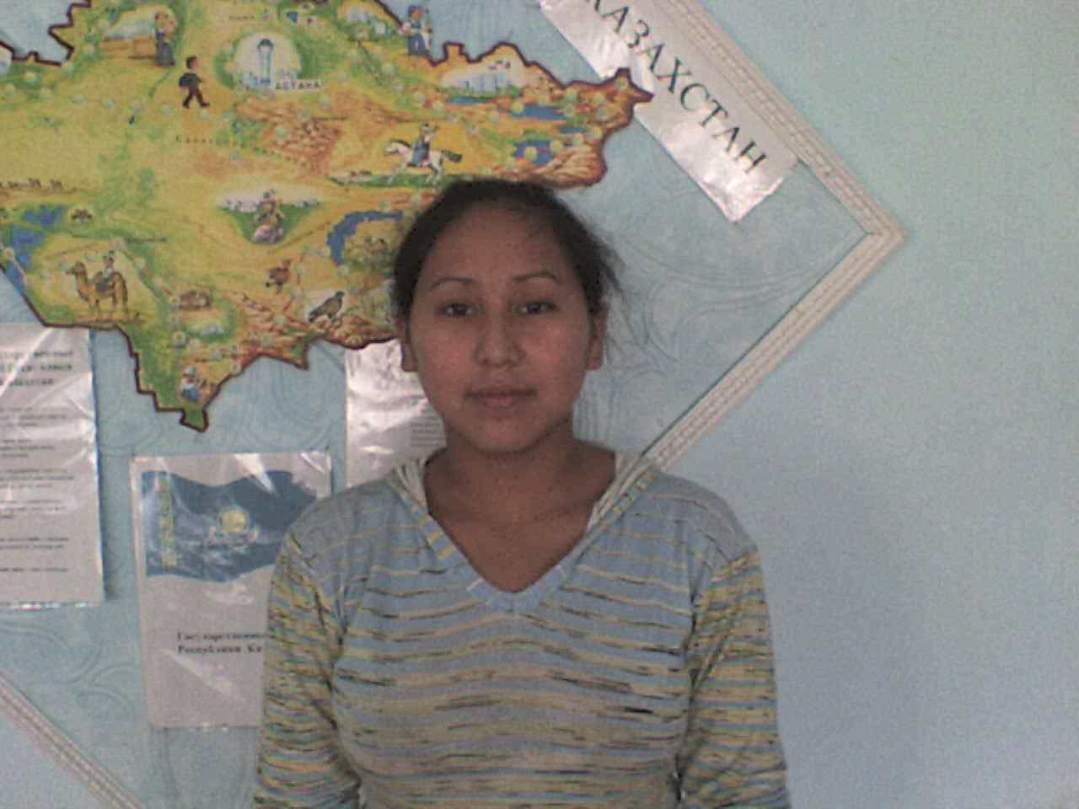

***Куәлік***

***Удостоверение***

*Берілді: Акмурзиной*

*Выдано: Гульнар*

*Данное удостоверение свидетельствует о том, что25октября 2008года*

*она инаугурирована на должность Президента ученической республики*

*«Жас толқын»*

*Боровской областной санаторной школы –интернат*

*25октября 2008года*

*Заместитель*

*директора*

*по ВР: Сейдахметова Г.Е.*

*Председатель*

*Избирательной комиссии: Герасимов А.Л.*

*Секретарь: Баранова А.И.*